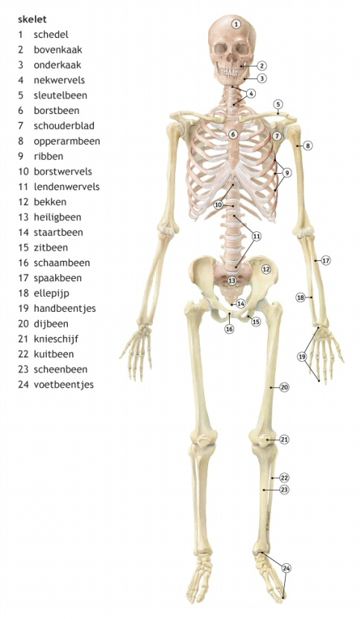Biologie 1

*Je skelet*

Je skelet bestaat uit allemaal botten. De meest belangrijkste botten zie je hier 🡪

Je borstkas = ribben (9) + borstwervels (10) + borstbeen (6).

Je **ellepi**jp (18) loopt van je **elle**boog naar je **pi**nk.

**Functies van het skelet (waarom heb je eigenlijk een skelet nodig?):**

**Bewegen**

Zonder skelet zou je je niet kunnen bewegen. De spieren die aan je botten vast zitten laten je benen rennen en armen zwaaien!

**Stevigheid**

Zonder skelet zou je als pudding in elkaar vallen.

**Vorm**

Je skelet geeft vorm aan je lichaam. Hoe langer je botten, hoe langer jij bent!

**Bescherming**

Al jouw botten beschermen jou. Je borstkas is een schild voor je longen en je schedel is een soort helm van bot!

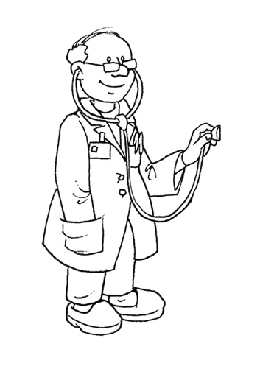

Het skelet van een volwassen mens bestaat uit ongeveer 206 **botten**. Een baby heeft er veel meer! Wel 350 **botten**. Bij het ouder worden groeien een aantal **botten** aan elkaar, vandaar dat je als je volwassen bent minder **botten** hebt

|  |  |
| --- | --- |
| 1 |  |
| 2 |  |
| 3 |  |
| 4 |  |
| 5 |  |
| 6 |  |
| 7 |  |
| 8 |  |
| 9 |  |
| 10 |  |
| 11 |  |
| 12 |  |
| 13 |  |
| 14 |  |
| 15 |  |
| 16 |  |
| 17 |  |
| 18 |  |
| 19 |  |
| 20 |  |
| 21 |  |
| 22 |  |
| 23 |  |
| 24 |  |

Opdracht 1: Leer alle botten uit je hoofd. Hoeveel kan jij er opschrijven zonder te spieken?

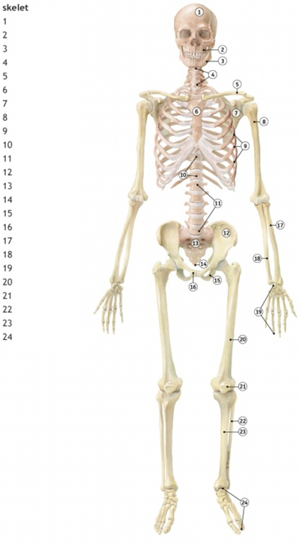

Opdracht 4: Wat zijn de 4 functies van je skelet?

Opdracht 2:

Je borstkas bestaat uit?

Schrijf en omcirkel!

Opdracht 3: Je ellepijp loopt van je elleboog naar je …….? Zet een pijltje.